INFORME TÉCNICO CIENTÍFICO

SIMULADOR HÍDRICO 3D PARA EL ANÁLISIS DEL REPARTO DEL CAUDAL, LA CUÑA SALINA, LA PLUMA DE SEDIMENTO, EL AVANCE DEL DELTA Y EL DRAGADO EN LA DESEMBOCADURA DEL RÍO MAGDALENA

PROYECTO FINAL DE MODELACIÓN Y SIMULACIÓN HIDRÁULICA
FASE 1: ESTRUCTURA Y MARCO CONCEPTUAL
FASE 2: DESARROLLO DEL SIMULADOR CON APOYO DE IA
LÍNEA DE INVESTIGACIÓN: HIDRÁULICA FLUVIAL Y MORFODINÁMICA DE DELTAS

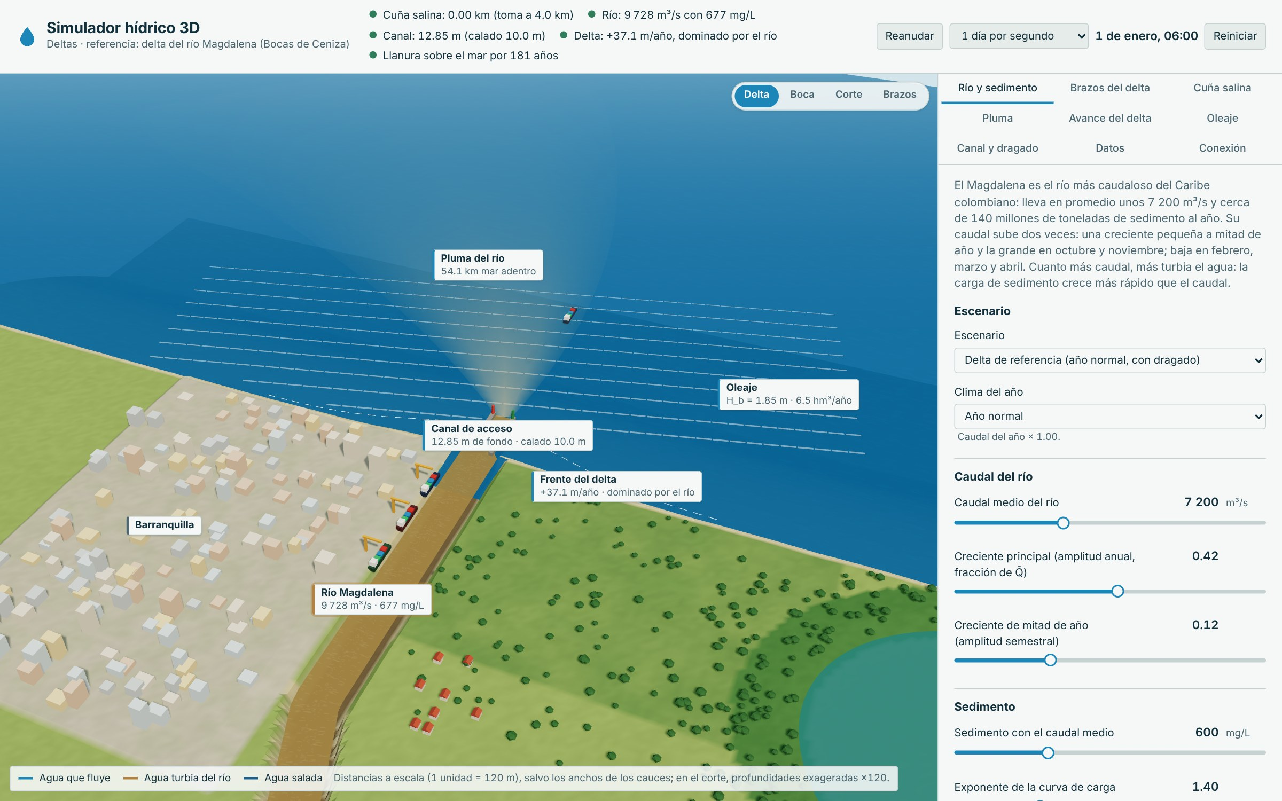

PRESENTADO POR:
ANDRÉS MAURICIO PEÑALOZA FERNÁNDEZ
ELIANA CAROLINA MARÍA WONG LUBO

DOCENTE A CARGO:
LUIS DUARTE

INSTITUCIÓN UNIVERSITARIA DE SANTA MARTA (USM)
PROGRAMA DE INGENIERÍA DEL AGUA Y DESARROLLO SOSTENIBLE
FACULTAD DE INGENIERÍA
SANTA MARTA D.T.C.H.,
13 DE NOVIEMBRE DE 2026
Índice
Resumen 3
Abstract 4
1. Introducción 5
1.1 Descripción general 5
1.2 Objetivos 5
Objetivo general 5
Objetivos específicos 5
2. Marco conceptual 7
2.1 La desembocadura del río Magdalena 7
2.2 La línea de investigación: Hidráulica fluvial y morfodinámica de deltas 7
2.3 Las matemáticas utilizadas 7
2.3.1 Operaciones con números decimales 8
2.3.2 Ecuaciones lineales 8
2.3.3 Ecuaciones cuadráticas 9
2.3.4 Raíz cuadrada y función potencia 10
2.3.5 Funciones racionales y polinomios 11
2.3.6 Funciones exponenciales y logarítmicas 12
2.3.7 Funciones periódicas y trigonométricas 13
2.3.8 Funciones por tramos 14
2.3.9 Criterios de diseño 14
2.3.10 Integración del modelo y supuestos 15
3. Prototipo terminado 16
Referencias 18

Resumen
El río Magdalena llega al mar Caribe en Bocas de Ceniza, junto a Barranquilla, con unos 7 200 m³/s de agua y cerca de 140 millones de toneladas de sedimento al año: ahí se reparte con el Canal del Dique, el agua de mar entra por el fondo del canal como una cuña, el sedimento forma una pluma que se ve desde el espacio y hace crecer el delta, el oleaje se lleva la arena a lo largo de la costa y el canal de acceso al puerto debe dragarse para que entren los buques. Este informe presenta un simulador web interactivo en 3D de la desembocadura de un gran río, con valores de referencia inspirados en el delta del Magdalena, que reúne, con álgebra y geometría analítica, el caudal del año como serie de Fourier y la curva de sedimento como función potencia, la conductancia de Manning y el reparto del caudal, la sobreelevación del cauce hasta la avulsión, el número de Froude densimétrico y el polinomio de Schijf y Schönfeld para la cuña salina, el decaimiento exponencial de la pluma y su alcance logarítmico, el avance del frente y el área del lóbulo como una parábola en el tiempo, el transporte litoral CERC con la potencia 5/2 y el seno del doble del ángulo, el tipo de delta por tramos, la profundidad de régimen del canal y el perfil logarítmico de la velocidad. En el escenario base el 1 de enero a las 06:00 el río lleva 9 728 m³/s con 677 mg/L, el Canal del Dique toma el 5.36 % del caudal, la pluma visible llega a 54.1 km y el delta, dominado por el río, avanza 37.1 m/año. Los escenarios muestran que con El Niño la cuña salina pasa la bocatoma del acueducto, que con represas en la cuenca el oleaje gana y el delta retrocede, y que con un ascenso rápido del mar y más subsidencia la llanura del delta queda bajo el mar en 75 años. El simulador es además el quinto eslabón de una serie: recibe de la ciénaga y del océano y entrega a la costa y al océano el caudal y el sedimento del río.
Palabras clave: delta, río Magdalena, cuña salina, pluma de sedimento, transporte litoral, avulsión, dragado.

Abstract
The Magdalena River reaches the Caribbean Sea at Bocas de Ceniza, next to Barranquilla, with about 7,200 m³/s of water and nearly 140 million tonnes of sediment per year: there it splits with the Canal del Dique, seawater enters along the channel bed as a wedge, the sediment forms a plume visible from space and builds the delta, waves carry sand along the coast and the port access channel must be dredged for ships to enter. This report presents an interactive 3D web simulator of the mouth of a large river, with reference values inspired by the Magdalena delta, that combines, through algebra and analytic geometry, the annual discharge as a Fourier series and the sediment rating curve as a power function, Manning conveyance and flow partitioning, channel superelevation up to avulsion, the densimetric Froude number and the Schijf-Schönfeld polynomial for the salt wedge, the exponential decay of the plume and its logarithmic reach, delta-front progradation and lobe area as a parabola in time, CERC longshore transport with the 5/2 power and the sine of twice the angle, the piecewise delta type, the regime depth of the channel and the logarithmic velocity profile. In the base scenario, on January 1 at 06:00, the river carries 9,728 m³/s with 677 mg/L, the Canal del Dique takes 5.36 % of the flow, the visible plume reaches 54.1 km and the river-dominated delta advances 37.1 m/year. The scenarios show that during El Niño the salt wedge passes the water-supply intake, that with dams in the basin the waves win and the delta retreats, and that with fast sea-level rise and more subsidence the delta plain falls below the sea in 75 years. The simulator is also the fifth link of a series: it receives from the coastal lagoon and the ocean and delivers the river discharge and sediment to the coast and the ocean.
Keywords: delta, Magdalena River, salt wedge, sediment plume, longshore transport, avulsion, dredging.

1. Introducción

1.1 Descripción general
El Magdalena es el río más caudaloso de los que desembocan en el Caribe: descarga en promedio unos 7 200 m³/s y cerca de 144 millones de toneladas de sedimento al año, la mayor carga de sedimento de los ríos de la costa oriental de Suramérica después de los grandes ríos atlánticos (Restrepo y Kjerfve, 2000). Antes de llegar al mar, una parte de su agua se va por el Canal del Dique hacia la bahía de Cartagena; el resto sale por Bocas de Ceniza, donde dos tajamares encauzan el río para mantener abierto el canal de acceso al puerto de Barranquilla.
En la desembocadura se juntan varios problemas. En la sequía el río pierde fuerza y el agua de mar, más densa, entra por el fondo del canal como una cuña que puede llegar a las bocatomas; el sedimento forma una pluma turbia que se abre mar adentro y llega a las playas; lo que se queda frente a la boca hace crecer el delta, mientras el oleaje se lleva la arena a lo largo de la costa; y en la sequía el canal se llena de sedimento y hay que dragarlo. Al mismo tiempo la llanura del delta se hunde y el mar sube: muchos deltas del mundo se están hundiendo por la acción humana, porque las represas atrapan el sedimento que los rellenaba (Syvitski et al., 2009).
Este proyecto desarrolla un simulador web interactivo en 3D de la desembocadura de un gran río con valores de referencia inspirados en el delta del Magdalena. El usuario elige el clima del año (normal, El Niño o La Niña), el caudal medio y sus crecientes, la curva de sedimento, las dimensiones del cauce y del Canal del Dique con sus compuertas, la salinidad del mar y la posición de la bocatoma, la pluma, el frente del delta, la subsidencia y el ascenso del mar, el oleaje y la marea, y el canal de acceso con su calado y su dragado; el simulador calcula el caudal y el sedimento del año, el reparto entre los brazos, la cuña salina, la pluma, el avance del delta, el transporte litoral y el tipo de delta, y la profundidad del canal con el volumen dragado, revisa 11 criterios y muestra cada ecuación con sus valores sustituidos. El modelo es simplificado (un río con dos brazos, una cuña detenida, una pluma de espesor fijo, un frente rectangular) y usa valores editables; se construye con HTML5, CSS3 y JavaScript (Three.js y Chart.js), sin servidor, y forma parte de una serie de simuladores que sigue el agua del páramo al océano.

1.2 Objetivos

Objetivo general
Desarrollar un simulador web interactivo en 3D que modele, con ecuaciones lineales, cuadráticas y polinómicas y funciones raíz, potencia, racionales, exponenciales, logarítmicas, periódicas, trigonométricas y por tramos, el caudal y el sedimento de un gran río, el reparto entre sus brazos, la cuña salina, la pluma, el avance del delta frente al oleaje y al ascenso del mar, y el dragado del canal de acceso, para analizar cómo responden al clima del año, a las obras en la cuenca y en los brazos y al cambio climático.

Objetivos específicos
- Caracterizar el régimen del río Magdalena, su carga de sedimento, el Canal del Dique, la cuña salina, la pluma, el delta de Bocas de Ceniza y el canal de acceso al puerto a partir de fuentes documentales.
- Formular el modelo matemático de la desembocadura y justificar analítica y geométricamente cada ecuación con sus valores de referencia.
- Implementar el modelo en una aplicación web con escena 3D, reloj simulado, pestañas de controles, revisión de criterios, ecuaciones sustituidas, gráficas y exportación a Excel con fórmulas.
- Comparar escenarios de clima, de obras (Canal del Dique ampliado o con compuertas, represas, dragado), de uso de la cuenca, de oleaje y de ascenso del mar, e identificar qué criterios dejan de cumplirse.
- Conectar el simulador con la serie: recibir de la ciénaga el agua que sale por la Boca de la Barra y lo que sus caños le toman al río y le devuelven, y del océano el oleaje, la marea, el nivel del mar y la salinidad, y entregar a la costa y al océano el caudal y el sedimento del río.

2. Marco conceptual

2.1 La desembocadura del río Magdalena
El caudal del Magdalena tiene dos crecientes al año, una pequeña a mitad de año y la grande en octubre y noviembre, y su mínimo en febrero, marzo y abril; El Niño lo reduce y La Niña lo aumenta (Restrepo y Kjerfve, 2000). Cuanto más caudal, más sedimento por litro: la carga crece como una potencia del caudal con exponente mayor que 1, la curva de sedimento. En su tramo final el río corre sobre una llanura que él mismo construyó; con los años levanta su cauce por encima de ella, hasta que en una creciente rompe sus orillas y busca un camino nuevo: la avulsión (Slingerland y Smith, 2004).
Al llegar al mar, el agua dulce sale por encima y el agua de mar entra por debajo. Si el río es lento frente a la velocidad de las ondas en la interfaz entre las dos aguas (número de Froude densimétrico menor que 1), se forma una cuña salina detenida cuya longitud calcularon Schijf y Schönfeld (1953). Mar afuera el chorro del río pierde velocidad, el sedimento cae y la pluma se aclara (Wright, 1977). Lo que se queda frente a la boca hace avanzar el delta; el oleaje que rompe en ángulo con la costa se lleva arena a lo largo de ella (U.S. Army Corps of Engineers, 1984). Galloway (1975) clasificó los deltas según qué proceso domina: el río, el oleaje o la marea.

2.2 La línea de investigación: Hidráulica fluvial y morfodinámica de deltas
La hidráulica fluvial estudia cómo el agua y el sedimento se mueven en los ríos y la morfodinámica, cómo ese movimiento cambia la forma del cauce, de la costa y del delta (Julien, 2010). Tres resultados organizan este simulador. El primero es la ecuación de Manning, que da la velocidad de un canal a partir de su rugosidad, su radio hidráulico y su pendiente; de ella sale cuánta agua toma cada brazo (Chow, 1959):
$U=\frac{R^{2/3}\sqrt{S}}{n}, K=\frac{A R^{2/3}}{n}$ (1)
El segundo es la longitud de la cuña salina detenida, un polinomio en potencias de Fr^{2/3} (Schijf y Schönfeld, 1953):
$L=\frac{h}{4 C_{i}}\left[\frac{1}{5 Fr^{2}}−2+3 Fr^{2/3}−\frac{6}{5} Fr^{4/3}\right]$ (2)
El tercero es el transporte litoral de arena, que crece con la potencia 5/2 de la altura de rotura y con el seno del doble del ángulo de las olas (U.S. Army Corps of Engineers, 1984):
$Q_{l}=\frac{K\sqrt{g/γ} H_{b}^{5/2} sin\left(2θ\right)}{16 \left(s−1\right)\left(1−p\right)}$ (3)

2.3 Las matemáticas utilizadas
El simulador usa una docena de objetos matemáticos; cada uno aparece en una pestaña con su forma general y con los valores del momento sustituidos, con la notación de un curso de precálculo (Stewart et al., 2017). La Tabla 1 resume los parámetros del escenario base, editables en el panel.
Tabla 1
Parámetros del escenario base
Parámetro | Valor | Parámetro | Valor
Caudal medio del río | 7 200 m³/s | Concentración con la que el agua se ve turbia | 20 mg/L
Creciente principal (amplitud anual, fracción de Q̄) | 0.42 | Agua de la ciénaga por la Boca de la Barra | 250 m³/s
Creciente de mitad de año (amplitud semestral) | 0.12 | Parte del sedimento que se queda en el frente | 0.25
Sedimento con el caudal medio | 600 mg/L | Ancho del frente del delta | 10.0 km
Exponente de la curva de carga | 1.40 | Profundidad al pie del frente | 40 m
Ancho del Canal del Dique | 120 m | Radio del lóbulo de hoy | 6.0 km
Profundidad del Canal del Dique | 5.0 m | Cota de la llanura del delta | 1.50 m.s.n.m.
Rugosidad de Manning del Dique | 0.030 | Subsidencia | 5.0 mm/año
Apertura de las compuertas del Dique | 1.00 | Ascenso del nivel del mar | 3.3 mm/año
Agua que los caños de la ciénaga le toman al río (neto del año) | 0.0 m³/s | Altura significativa en aguas profundas | 1.50 m
Ancho del cauce principal | 900 m | Período del oleaje | 7.0 s
Profundidad del cauce principal | 9.0 m | Ángulo de las olas con la normal a la costa | 15 °
Altura del fondo del cauce sobre la llanura | 2.0 m | Rango de la marea | 0.40 m
Agradación del cauce | 15 mm/año | Ancho del canal | 400 m
Salinidad del mar | 36.0 PSU | Largo del tramo que se draga | 3 000 m
Coeficiente de fricción en la interfaz | 0.00025 | Calado que piden los buques | 10.0 m
Distancia de la bocatoma del acueducto a la boca | 4.0 km | Velocidad con la que el fondo ni se llena ni se ahonda | 1.20 m/s
Espesor de la pluma | 3.0 m | Tiempo de ajuste del fondo | 60 días
Velocidad de caída del lodo (floculado) | 0.35 mm/s | Profundidad máxima (fondo duro) | 13.0 m
Nota. Valores de referencia inspirados en el delta del Magdalena (año normal, con dragado). La rugosidad del cauce principal es n = 0.025, su pendiente S = 5·10⁻⁵ y la del Canal del Dique S = 10⁻⁴.

2.3.1 Operaciones con números decimales
El reparto del caudal entre los brazos es una fracción decimal: cada brazo toma una parte proporcional a su conductancia por la raíz de su pendiente, y la apertura a de las compuertas multiplica la del Canal del Dique:
$f_{Dique}=\frac{K_{D}\sqrt{S_{D}} a}{K_{P}\sqrt{S_{P}}+K_{D}\sqrt{S_{D}} a}$ (4)
$Q_{Bocas}=max\left(0, Q−Q_{Dique}−Q_{ca\tilde{n}os}\right), Q_{ca\tilde{n}os}=Q_{toma}−Q_{retorno}$ (5)
Aguas arriba de Bocas de Ceniza, los caños de la Ciénaga Grande también le toman agua al río en la creciente y se la devuelven en el estiaje; el neto del año, la resta de lo que toman menos lo que devuelven, no sigue hacia el mar. Sin conexión vale 0.0 m³/s; con la frontera de la ciénaga de la serie, unos 74 m³/s (75.8 que toman menos 2.2 que devuelven). Con las compuertas abiertas el Dique toma el 5.36 %: hoy, 522 m³/s, y por Bocas de Ceniza salen 9 206 m³/s. Las cargas se convierten con decimales: un caudal de 9 728 m³/s con 677 mg/L lleva 9 728 × 0.677 = 6 583 kg/s, y en el año el río entrega 139.8 millones de t.

2.3.2 Ecuaciones lineales
El frente del delta avanza en línea recta con el tiempo: el volumen que se queda frente a la boca, menos el que se lleva el oleaje, se reparte en un frente de ancho W y altura H. El cauce se levanta sobre la llanura a un ritmo constante, y la llanura queda cada año más cerca del mar por la subsidencia y el ascenso del mar; las raíces de esas rectas dicen cuándo ocurre la avulsión y cuándo el mar alcanza la llanura:
$v=\frac{V_{s}−V_{olas}}{W H}$ (6)
$s\left(t\right)=s_{0}+a t, t_{av}=\frac{β h−s_{0}}{a}$ (7)
$z\left(t\right)=z_{0}−a_{r} t, t_{mar}=\frac{z_{0}}{a_{r}}$ (8)
Con 21.85 hm³/año retenidos y 6.45 hm³/año llevados por el oleaje, el frente avanza 37.1 m/año. Con 15 mm/año de agradación, el cauce tarda 467 años en llegar al umbral de avulsión; con 5 mm/año de subsidencia y 3.3 mm/año de ascenso del mar, el ascenso relativo es de 8.3 mm/año y la llanura, a 1.5 m, sigue sobre el mar 181 años.
Figura 1
Reparto del caudal y avulsión del cauce
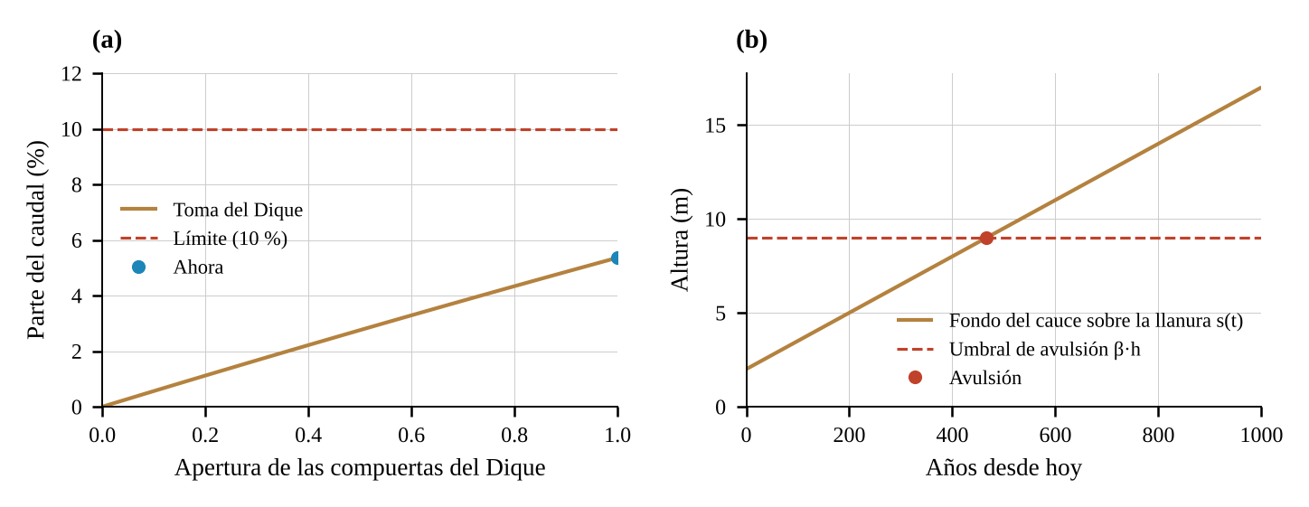
Nota. (a) Parte del caudal que toma el Canal del Dique contra la apertura de sus compuertas, con el límite de 10 %. (b) Altura del fondo del cauce sobre la llanura con los años: una recta que cruza el umbral de avulsión.

2.3.3 Ecuaciones cuadráticas
El lóbulo del delta se representa como un semicírculo cuyo radio crece en línea recta con el tiempo; su área es entonces una parábola en el tiempo. El esfuerzo del agua sobre el fondo del canal crece con el cuadrado de la velocidad de fricción:
$A\left(t\right)=\frac{π {\left(r_{0}+v t\right)}^{2}}{2}$ (9)
$τ_{b}=ρ u_{*}^{2}$ (10)
El lóbulo pasa de 56.5 km² hoy a 96.9 km² en 50 años. En el canal de acceso, u∗ = 0.0868 m/s y el esfuerzo en el fondo es de 7.54 Pa.
Figura 2
Área del lóbulo y llanura del delta frente al mar
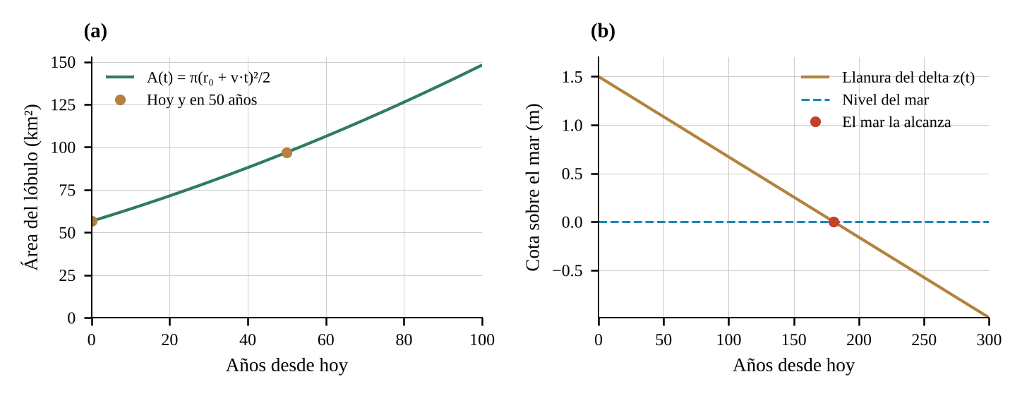
Nota. (a) Área del lóbulo con los años: una parábola, porque el radio crece en línea recta y el área con su cuadrado. (b) Cota de la llanura sobre el mar con los años: sin aportes de sedimento a la llanura, la recta cruza el nivel del mar.

2.3.4 Raíz cuadrada y función potencia
El número de Froude densimétrico compara la velocidad del río con la de las ondas en la interfaz, que es la raíz de g′·h. La conductancia de Manning tiene la potencia 2/3 del radio hidráulico, la curva de sedimento es una potencia del caudal y la altura de rotura de las olas, una potencia de su período y de su altura en aguas profundas (Komar y Gaughan, 1973):
$Fr=\frac{U}{\sqrt{g′ h}}$ (11)
$C=C_{0}{\left(\frac{Q}{\overset{‾}{Q}}\right)}^{b−1}$ (12)
$H_{b}=0.39 g^{1/5}{\left(T H_{0}^{2}\right)}^{2/5}$ (13)
Con 9 206 m³/s en la boca y 12.85 m de profundidad, el río va a 1.791 m/s y Fr = 0.952. Con 9 728 m³/s, 35 % más que el caudal medio, el agua lleva 677 mg/L en lugar de 600 mg/L. Con olas de 1.5 m y 7 s, H_{b} = 1.85 m y el transporte litoral es de 0.205 m³/s, 6.45 hm³/año.
Figura 3
Curva de sedimento y transporte litoral
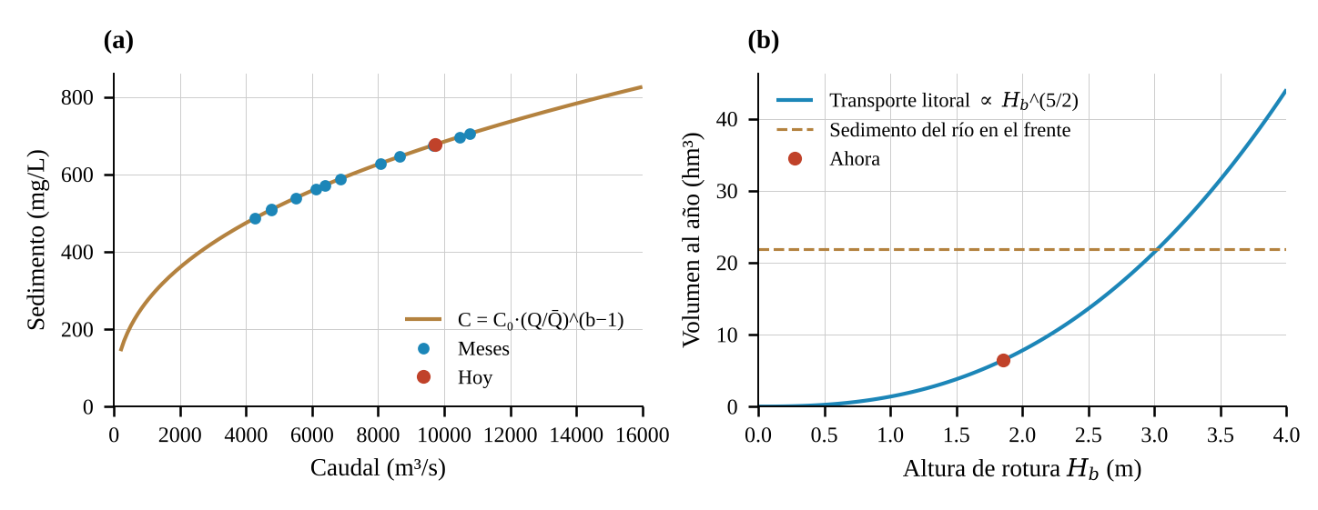
Nota. (a) Sedimento contra el caudal: función potencia con exponente b − 1 = 0.4, con los meses del año. (b) Transporte litoral del año contra la altura de rotura, con la potencia 5/2, y sedimento del río que se queda en el frente: donde la curva pasa la línea, el oleaje gana y el delta retrocede.

2.3.5 Funciones racionales y polinomios
La escala de la pluma es la distancia que recorre el agua mientras el sedimento cae el espesor de la pluma; la profundidad de régimen del canal es la que hace que la velocidad del río sea la que ni llena ni ahonda el fondo; y la dominancia del delta es el cociente entre el sedimento que se queda en el frente y el que se lleva el oleaje:
$L_{p}=\frac{U h_{p}}{w_{s}}$ (14)
$h_{eq}=\frac{Q}{B U_{c}}$ (15)
$R=\frac{V_{s}}{V_{olas}}$ (16)
Con 1.79 m/s, 3 m de espesor y lodo que cae a 0.35 mm/s, L_{p} = 15.35 km. La dominancia es R = 3.39: el delta está dominado por el río. La longitud de la cuña es el polinomio de Schijf y Schönfeld en Fr^{2/3}; como 1/Fr² crece sin límite cuando el caudal baja, la cuña se alarga muy rápido en la sequía. Con Fr = 0.952 la cuña de equilibrio casi no entra, pero en el peor momento del año llega a 2.42 km, con la bocatoma a 4 km.
Figura 4
Cuña salina
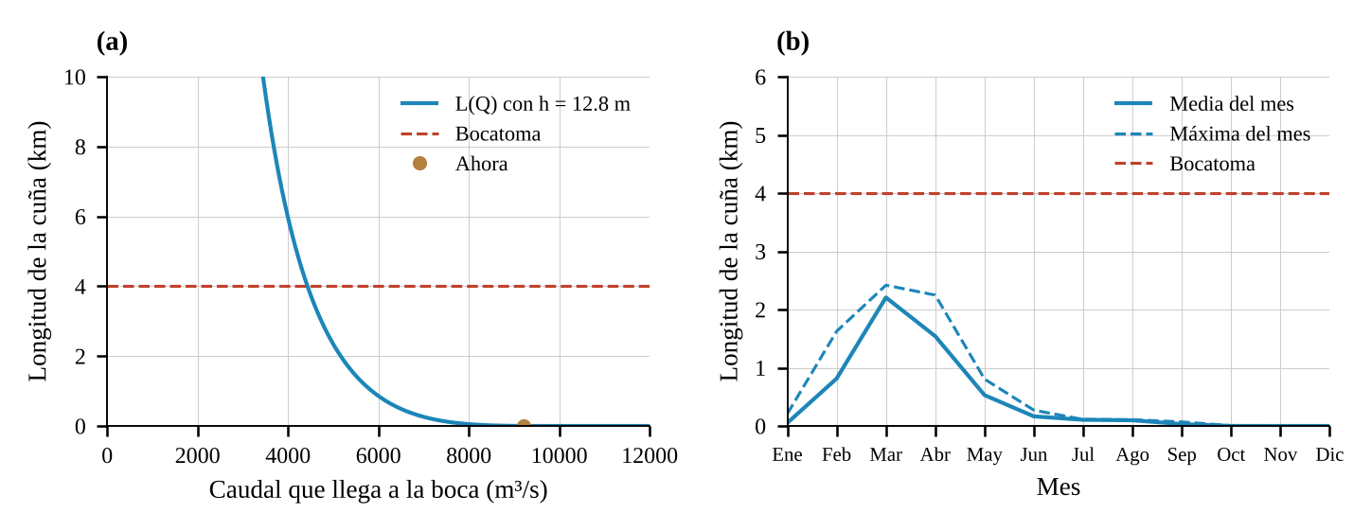
Nota. (a) Longitud de la cuña contra el caudal que llega a la boca, con la bocatoma: con poco caudal la cuña se alarga muy rápido. (b) Longitud media y máxima de la cuña en cada mes: entra en la sequía de febrero a abril y sale con la creciente.

2.3.6 Funciones exponenciales y logarítmicas
Mar adentro el sedimento cae y la concentración baja como una exponencial; despejando la distancia a la que el agua deja de verse turbia aparece un logaritmo. La cuña y el fondo del canal se acercan a su equilibrio en forma exponencial, y la velocidad del agua crece como un logaritmo de la altura sobre el fondo:
$C\left(x\right)=C_{0} e^{−x/L_{p}}, x_{vis}=L_{p}ln\frac{C_{0}}{C_{vis}}$ (17)
$h\left(t+Δt\right)=h_{eq}+\left(h−h_{eq}\right) e^{−Δt/τ}$ (18)
$u\left(z\right)=\frac{u_{*}}{κ} ln\frac{z}{z_{0}}$ (19)
Con 677 mg/L a la salida y el agua turbia hasta 20 mg/L, la pluma visible llega a 54.1 km; frente a las playas, a 15 km, el agua lleva en promedio 138 mg/L. El fondo del canal se ajusta con un tiempo de 60 días: en la sequía baja del calado y hay que dragar 0.60 hm³/año al año.
Figura 5
Pluma del río y perfil de velocidad en el canal
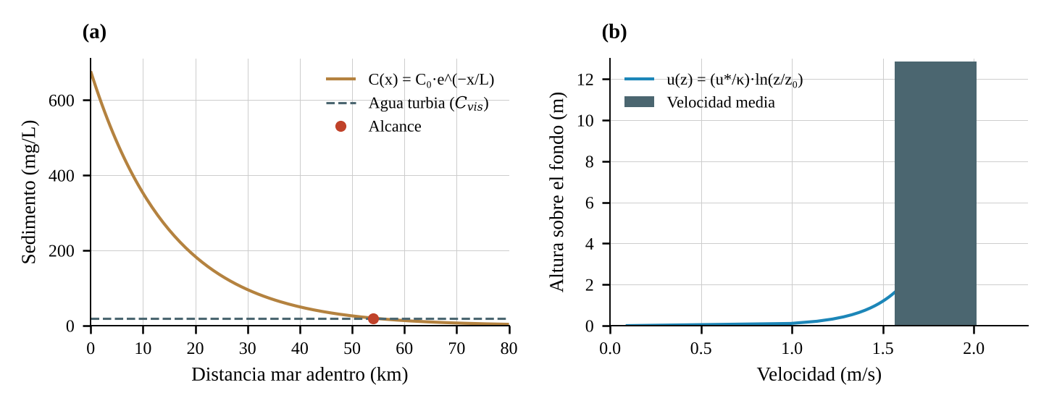
Nota. (a) Sedimento mar adentro: cada L_{p} kilómetros la concentración se divide entre e ≈ 2.72; donde cruza la línea del agua turbia está el alcance de la pluma. (b) Velocidad contra la altura sobre el fondo: cero en el fondo y creciente como un logaritmo hacia la superficie.

2.3.7 Funciones periódicas y trigonométricas
El caudal del año es una serie de Fourier de dos términos: un coseno de un año para la creciente grande de noviembre y uno de medio año para la pequeña. El transporte litoral depende del ángulo θ de las olas con la normal a la costa a través de sin(2θ): es nulo con olas que llegan de frente y máximo a 45°.
$Q\left(d\right)=\overset{‾}{Q}\left[1+A_{1}cos​\left(\frac{2π \left(d−d_{1}\right)}{365}\right)+A_{2}cos​\left(\frac{4π \left(d−d_{2}\right)}{365}\right)\right]$ (20)
El 1 de enero, todavía en la bajada de la creciente, el río lleva 9 728 m³/s; el caudal medio de los meses va de 4 278 m³/s en abril a 10 762 m³/s en noviembre. Con olas a 15°, sin(30°) = 0.5.
Figura 6
Caudal del año y ángulo de las olas
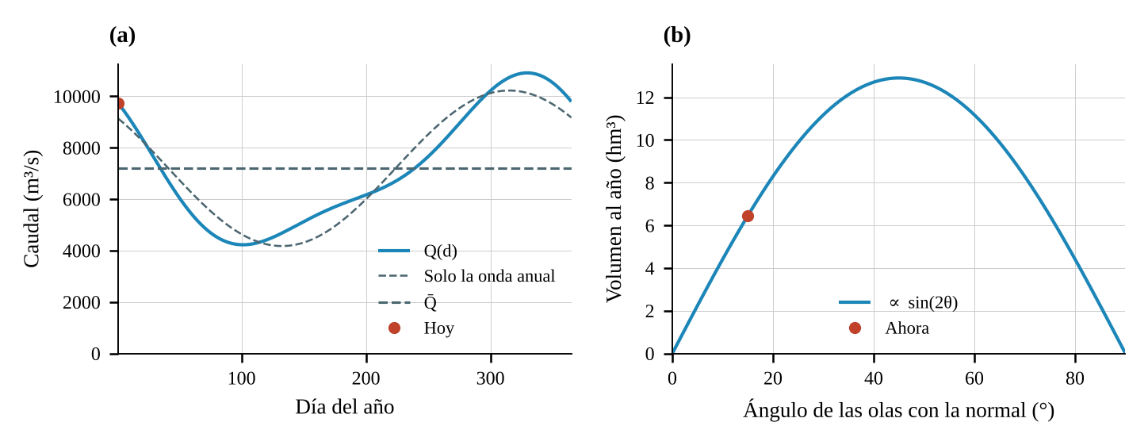
Nota. (a) Caudal del río en el año como serie de Fourier, con la onda anual sola y el caudal medio. (b) Transporte litoral del año contra el ángulo de las olas: crece como sin(2θ) y es máximo a 45°.

2.3.8 Funciones por tramos
El tipo de delta se decide por tramos (Galloway, 1975): la marea domina si su rango pasa de 4 m; si no, domina el río cuando R ≥ 1 y el oleaje cuando R < 1. La clase de marea también es por tramos (Davies, 1964): micromareal por debajo de 2 m, mesomareal entre 2 y 4 m y macromareal por encima. La cuña es nula cuando Fr ≥ 1, y la draga actúa solo cuando el canal no alcanza el calado.
Tabla 2
Tipo de delta (función por tramos)
Condición | Tipo de delta
Rango de la marea > 4 m | Dominado por la marea
Rango ≤ 4 m y R ≥ 1 | Dominado por el río
Rango ≤ 4 m y R < 1 | Dominado por el oleaje

2.3.9 Criterios de diseño
El simulador revisa 11 criterios: que el río entregue al menos 50 millones de toneladas de sedimento al año y que su caudal mínimo permita la navegación; que el Canal del Dique no tome más del 10 % del caudal y que la avulsión tarde más de 100 años; que la cuña salina no llegue a la bocatoma; que la pluma no lleve más de 150 mg/L a las playas; que el frente del delta no retroceda y que la llanura siga sobre el mar más de 100 años; que el río domine sobre el oleaje; y que el canal alcance el calado todo el año sin dragar más de 5 millones de m³. La Tabla 3 los muestra con su valor en el escenario base.
Tabla 3
Criterios de diseño y su valor en el escenario base
Pestaña | Criterio | Escenario base
Río y sedimento | Sedimento del año ≥ 50 millones de toneladas (alimenta el delta y las playas) | 139.8 Mt/año
Río y sedimento | Caudal mínimo del año ≥ 2 500 m³/s (navegación del río) | 4 278 m³/s
Brazos del delta | El Canal del Dique lleva ≤ 10 % del caudal (sedimento hacia la bahía de Cartagena) | 5.4 %
Brazos del delta | La avulsión del cauce tarda más de 100 años | 467 años
Cuña salina | La cuña salina no llega a la bocatoma en el peor momento del año | 2.42 km (toma a 4.0 km)
Pluma | Sedimento a 15 km de la boca (playas) ≤ 150 mg/L | 138 mg/L
Avance del delta | El frente del delta no retrocede (volumen neto ≥ 0) | 15.40 hm³/año
Avance del delta | La llanura del delta sigue sobre el mar más de 100 años | 181 años
Oleaje | El río domina sobre el oleaje (R ≥ 1) | R = 3.39 (dominado por el río)
Canal y dragado | Profundidad del canal ≥ calado todo el año | mínima 10.00 m
Canal y dragado | Volumen dragado ≤ 5 millones de m³ al año | 0.60 hm³/año

2.3.10 Integración del modelo y supuestos
El reloj avanza en pasos de seis horas. En cada paso el caudal del día sale de la serie de Fourier y su sedimento de la curva de carga; el caudal se reparte entre los brazos, la cuña se acerca a la longitud de equilibrio del caudal del momento con un tiempo de dos días y el fondo del canal a la profundidad de régimen con un tiempo de 60 días; si la profundidad baja del calado, la draga la devuelve. La tabla «Año mes a mes» simula un año completo para la cuña máxima, el volumen dragado, el alcance de la pluma y el avance del delta.
Los supuestos principales son: dos brazos con flujo uniforme de Manning; una cuña detenida en un canal de ancho constante; una pluma de espesor fijo con una sola velocidad de caída; un frente del delta rectangular que retiene una fracción fija del sedimento; un oleaje medio con un solo ángulo; y una subsidencia y un ascenso del mar constantes. Estos valores deben contrastarse con los datos del IDEAM, de Cormagdalena y de la DIMAR.

3. Prototipo terminado
El simulador funciona en el navegador, sin instalación, y se publica junto a los demás proyectos de la serie. La escena 3D muestra el río que baja del sur y sale al mar entre dos tajamares con sus faros, la ciudad y el puerto con sus grúas y buques, la bocatoma del acueducto, la draga, el Canal del Dique con su compuerta, la llanura del delta con su manglar y la ciénaga, la pluma café que se aclara mar adentro con la misma exponencial del modelo, las crestas de las olas y la línea del frente del delta dentro de 50 años (blanca si avanza, roja si retrocede). Tiene cuatro vistas (Delta, Boca, Corte y Brazos); en la vista Corte se ve, a lo largo del canal, la cuña salina metida por debajo del agua del río. El panel tiene nueve pestañas: Río y sedimento, Brazos del delta, Cuña salina, Pluma, Avance del delta, Oleaje, Canal y dragado, Datos y Conexión.
Figura 7
Pantalla principal del simulador de deltas en el escenario base
Nota. Arriba, los indicadores de estado y el reloj; a la izquierda, la escena 3D; a la derecha, el panel con la pestaña Río y sedimento.
En el escenario base se cumplen los 11 criterios. Los escenarios guiados muestran los efectos de cada cambio: con El Niño la cuña llega a 4.79 km y pasa la bocatoma, y hay que dragar 8.50 hm³; con la creciente de La Niña la pluma lleva 153 mg/L a las playas; el Canal del Dique ampliado toma el 14.3 % del caudal y con compuertas solo el 1.7 %; con represas en la cuenca el río trae 35 millones de toneladas, el oleaje gana (R = 0.85) y el delta retrocede; con la cuenca deforestada llegan 207 mg/L a las playas y la avulsión se adelanta a 233 años; sin dragado el canal pasa 35 días por debajo del calado; con un oleaje más fuerte (H_{b} = 3.57 m) el delta retrocede 27.3 m/año; y con un ascenso rápido del mar y más subsidencia la llanura queda bajo el mar en 75 años. La Tabla 4 resume los diez escenarios.
Tabla 4
Escenarios del simulador de deltas
Escenario | Criterios que se cumplen | Criterios que no se cumplen
Delta de referencia (año normal, con dragado) | 11 de 11 | Todos se cumplen
Sequía de El Niño | 9 de 11 | La cuña salina no llega a la bocatoma en el peor momento del año; Volumen dragado ≤ 5 millones de m³ al año
Creciente de La Niña | 10 de 11 | Sedimento a 15 km de la boca (playas) ≤ 150 mg/L
Canal del Dique ampliado | 10 de 11 | El Canal del Dique lleva ≤ 10 % del caudal (sedimento hacia la bahía de Cartagena)
Canal del Dique con compuertas | 11 de 11 | Todos se cumplen
Represas en la cuenca: el río trae una cuarta parte del sedimento | 8 de 11 | Sedimento del año ≥ 50 millones de toneladas (alimenta el delta y las playas); El frente del delta no retrocede (volumen neto ≥ 0); El río domina sobre el oleaje (R ≥ 1)
Cuenca deforestada: más sedimento | 10 de 11 | Sedimento a 15 km de la boca (playas) ≤ 150 mg/L
Sin dragado del canal de acceso | 10 de 11 | Profundidad del canal ≥ calado todo el año
Oleaje más fuerte (mar de leva frecuente) | 9 de 11 | El frente del delta no retrocede (volumen neto ≥ 0); El río domina sobre el oleaje (R ≥ 1)
Ascenso rápido del mar y subsidencia | 10 de 11 | La llanura del delta sigue sobre el mar más de 100 años

La pestaña Conexión aplica las fronteras de la ciénaga (que suma su agua por la Boca de la Barra a la pluma y resta del río el neto que le toman sus caños) y del océano (que fija el oleaje, la marea, el nivel medio, la rapidez con que sube el mar y la salinidad), y entrega a la costa, a la ciénaga y al océano el caudal medio del río y su sedimento. La pestaña Datos guarda la simulación en un libro de Excel con fórmulas, y 21 pruebas automáticas verifican el modelo con valores calculados a mano.

Referencias
Chow, V. T. (1959). Open-channel hydraulics. McGraw-Hill.
Davies, J. L. (1964). A morphogenic approach to world shorelines. Zeitschrift für Geomorphologie, 8, 127–142.
Galloway, W. E. (1975). Process framework for describing the morphologic and stratigraphic evolution of deltaic depositional systems. En M. L. Broussard (Ed.), Deltas: Models for exploration (pp. 87–98). Houston Geological Society.
Julien, P. Y. (2010). Erosion and sedimentation (2.ª ed.). Cambridge University Press.
Komar, P. D., y Gaughan, M. K. (1973). Airy wave theory and breaker height prediction. En Proceedings of the 13th International Conference on Coastal Engineering (pp. 405–418). American Society of Civil Engineers.
Restrepo, J. D., y Kjerfve, B. (2000). Magdalena river: Interannual variability (1975–1995) and revised water discharge and sediment load estimates. Journal of Hydrology, 235(1–2), 137–149. https://doi.org/10.1016/S0022-1694(00)00269-9
Schijf, J. B., y Schönfeld, J. C. (1953). Theoretical considerations on the motion of salt and fresh water. En Proceedings of the Minnesota International Hydraulics Convention (pp. 321–333). International Association for Hydraulic Research.
Slingerland, R., y Smith, N. D. (2004). River avulsions and their deposits. Annual Review of Earth and Planetary Sciences, 32, 257–285. https://doi.org/10.1146/annurev.earth.32.101802.120201
Stewart, J., Redlin, L., y Watson, S. (2017). Precálculo: matemáticas para el cálculo (7.ª ed.). Cengage Learning.
Syvitski, J. P. M., Kettner, A. J., Overeem, I., Hutton, E. W. H., Hannon, M. T., Brakenridge, G. R., Day, J., Vörösmarty, C., Saito, Y., Giosan, L., y Nicholls, R. J. (2009). Sinking deltas due to human activities. Nature Geoscience, 2(10), 681–686. https://doi.org/10.1038/ngeo629
U.S. Army Corps of Engineers. (1984). Shore protection manual (4.ª ed.). Coastal Engineering Research Center.
Wright, L. D. (1977). Sediment transport and deposition at river mouths: A synthesis. Geological Society of America Bulletin, 88(6), 857–868. https://doi.org/10.1130/0016-7606(1977)88<857:STADAR>2.0.CO;2

